**INSTITUTO FEDERAL DE EDUCAÇÃO, CIÊNCIA E TECNOLOGIA - SUDESTE DE MINAS GERAIS**

**DEPARTAMENTO ACADÊMICO DE CIÊNCIA DA COMPUTAÇÃO**

**DISCIPLINA: ALGORITMOS E ESTRUTURAS DE DADOS III**

**PROFESSOR: LUCAS GRASSANO LATTARI**

**ALUNO:**

**VALOR: SIMULADO! NOTA: BOA PROVA!**

1. **Explique, com suas palavras, o que é uma Tabela Hash.**
2. **As principais operações da Tabela Hash possuem complexidade O(1). Por quê?**
3. **Considere as seguintes chaves: e, a, s, y, q, u, t, i, o. Estas devem ser inseridas, respeitando sua ordem, em uma Tabela Hash inicialmente vazia com M posições. Considere também uma função de hashing h(k), tal que o valor k é a posição da chave na ordem alfabética, e.g., h(i) = h(9), pois i é a 9º letra do alfabeto.**

**Faça essas inserções, tal que:**

* 1. **A Tabela utiliza encadeamento separado, M = 5 e h(k) = 11k mod M. Por exemplo, h(i) = 99 mod 5.**
  2. **A Tabela utiliza endereçamento aberto, M = 12 e h(k) = 11k mod M. Em caso de colisão, a estratégia de tratamento é o rehash linear.**

1. **Responda as perguntas abaixo, considerando a Árvore B a seguir:**

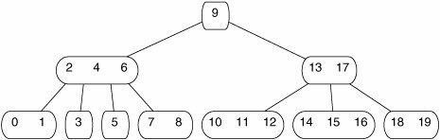

* 1. **Qual a sua ordem?**
  2. **Quantos acessos a disco são necessários para se obter um dado?**
  3. **Atualize a árvore acima inserindo os elementos 20, 21 e -1.**

1. **(POSCOMP 2010 - Adaptado)Sobre Árvores B de ordem m, marque a alternativa correta:**

**a) O particionamento de nós em uma Árvore B ocorre quando um registro é inserido em um nó com m - 1 registros.**

**b) O particionamento de nós em uma Árvore B ocorre quando um registro é inserido em um nó com menos de 2m registros.**

**c) O particionamento de nós em uma Árvore B ocorre quando a chave do registro a ser inserido contém um valor intermediário entre os valores das chaves contidos no mesmo nó.**

**d) O particionamento de nós ocorre somente quando é necessário aumentar a altura da árvore.**

**e) Aumenta-se em um nível sua altura, toda vez que ocorre o particionamento de um nó.**

1. **Escreva uma pseudocódigo em linguagem C ou C++ que realiza uma busca em uma determinada chave de uma Árvore B, tal que retorne TRUE quando a chave está inserida na árvore e FALSE em caso contrário.**
2. **Diga quais são as propriedades de uma árvore rubro-negra.**
3. **Diga, para a árvore rubro-negra (ARB) abaixo:**
   1. **Qual será a árvore ARB após inserir o nó 33? E após inserir o nó 6, logo a seguir?**

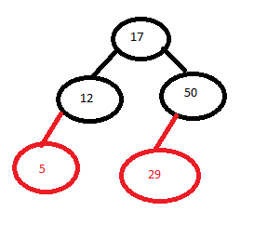

1. **(5 pontos) Implemente uma função em linguagem similar a C ou C++ que, para a árvore rubro-negra (ARB) abaixo:**
   1. **Verifique se a mesma respeita as propriedades de uma ARB.**
   2. **Corrija-a, caso as propriedades de uma árvore ARB não estejam satisfeitas.**

